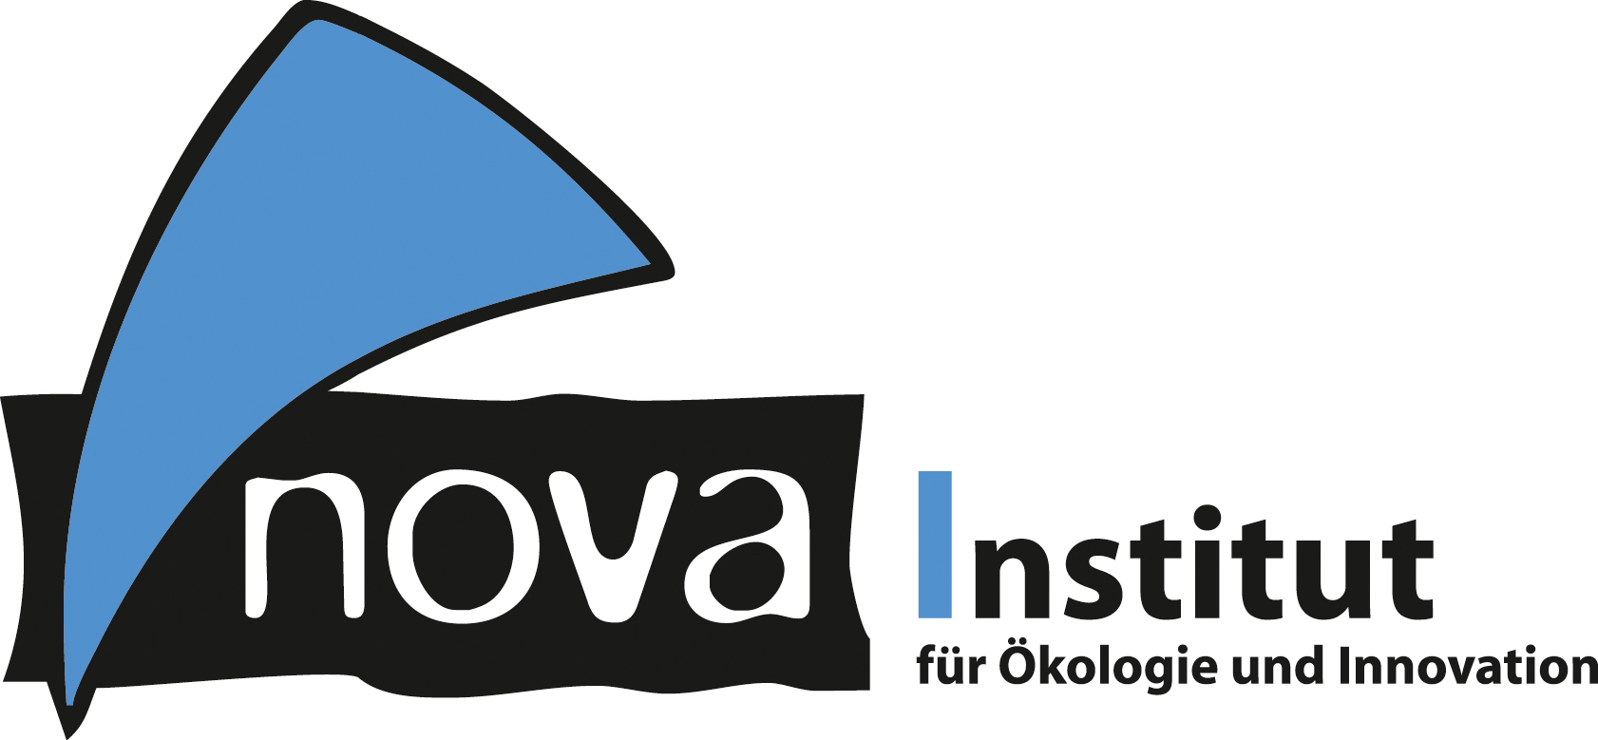
Pressemitteilung

nova-Institut GmbH (www.nova-institut.eu)
Hürth, den 8. September 2020

Ergebnisse von sieben Jahren Marktforschung veröffentlicht

Drei Online-Umfragen zu Green Premium für bio-basierte Produkte und eine tiefenpsychologische Verbraucherstudie, jetzt zum ersten Mal veröffentlicht

Seit 2013 untersucht das nova-Institut in verschiedenen Projekten die Preisgestaltung von bio-basierten Produkten. Gibt es für diese Produkte Green-Premium-Preise? Wie hoch sind sie? Wie lange werden sie bezahlt? Wie sind sie entlang der Wertschöpfungskette verteilt? Gibt es Unterschiede je nach Anwendungssektor?

In den Jahren 2013, 2016 und 2017 wurden drei Online-Umfragen zu Green-Premium-Preisen für bio-basierte Produkte durchgeführt, und von 2018 bis 2019 erfolgte eine detaillierte Verbraucherstudie. Beide Methoden ergänzten sich gegenseitig und ihre Ergebnisse stimmen überein. Zum ersten Mal werden alle Ergebnisse in einem Bericht veröffentlicht – und stehen online kostenlos zur Verfügung.

Die Studie ist das Ergebnis der erstmaligen Anwendung einer tiefenpsychologischen Marktforschung im Bereich von bio-basierten Produkten, die in Zusammenarbeit von nova-Institut und september Strategie & Forschung durchgeführt wurde. Diese Zusammenarbeit kombiniert nova’s herausragende Expertise im Bereich bio-basierter Produkte und Werkstoffe mit dem Wissen und der Erfahrung von september, einem der deutschen Marktführer in tiefenpsychologischer Marktforschung.

Einige Highlights der Ergebnisse

Woraus werden Kunststoffe hergestellt? Die Verbraucher haben in der Regel keine Ahnung von Mineralöl als Rohstoff. Es ist eine weit verbreitete Auffassung, dass Kunststoffe „schlecht“ sind und Tiere im Meer töten. Wenn es um Kunststoffe geht, dachten die Befragten hauptsächlich an negative Aspekte, aber fast niemand war sich bewusst, dass sie aus Erdöl hergestellt werden: „Etwas chemisches, industrielles, künstliches, wenn es um Inhaltsstoffe geht … Ich weiß ich es eigentlich nicht“. Die Befragten waren sehr überrascht zu erfahren, dass Kunststoffe tatsächlich aus Erdöl hergestellt werden und aber auch auf Pflanzenbasis produziert werden können.

Einfaches Denken: Pflanzliche Eigenschaften werden auf das Produkt projiziert – Chemie ist „toxische Magie“. Das Wissen über Chemie ist bei den Verbrauchern sehr gering und die Umwandlung von flüssigem Mineralöl zu festem Kunststoff wirkt wie ein Wunder. Chemie ist „toxische Magie“. Auf diese Weise werden in den Köpfen der Verbraucher die Eigenschaften der Rohstoffe direkt auf die Endprodukte übertragen. Eigenschaften der Pflanzen werden auch für die Endprodukte erwartet. Holz ist hart, widerstandsfähig und langlebig; analog sollte es nur zur Herstellung harter, widerstandsfähiger und langlebiger Produkte verwendet werden.

Erste Generation Biomasse für Einweganwendungen. Für weiche und einmalige Anwendungen bevorzugten die Befragten Biomasse der ersten Generation: „Nahrungspflanzen sind ein hochwertiger Rohstoff, aber sie werden als weniger wertvoll als frische Lignozellulose angesehen, da Nahrungsmittelpflanzen schneller wachsen als Bäume“. Die verständliche Übertragung von Rohstoffeigenschaften auf das Produkt funktioniert auch bei diesen Rohstoffen: „Dieses Kunststoffprodukt könnte aus Mais hergestellt werden, denn Mais fühlt sich schon wie Kunststoff an“ - es ist also nur logisch, dass man daraus Kunststoff machen kann. Nur sehr wenige Befragte kannten die Diskussionen über Lebensmittel- oder Non-Food-Kulturen für die Industrie, die hauptsächlich eine Diskussion im politischen Bereich zu sein scheinen.

Niemand versteht „bio-basiert“! Außerdem sind alle Produkte pflanzlichen Ursprungs biologisch abbaubar. Aus Pflanzen hergestellte Produkte sind für den Verbraucher biologisch abbaubar. Bedeutet: Sie werden biologisch abgebaut, wenn man sie in den Kompost oder Wald wirft. Also im Umkehrschluss: „Alles, was aus Pflanzen hergestellt wird, ist umweltfreundlich“. Der Begriff „Bio“ wird mit „biologisch angebaut“ in Verbindung gebracht, im Gegensatz zu „bio-basiert“, der nicht oder missverstanden wird. Aber die Konsumenten verstehen den Begriff „pflanzlich“.

Die Verbraucher wollen von der Politik aufgeklärt werden. Die Verbraucher fühlen sich überfordert, nicht kompetent und nicht verantwortlich für die Entscheidung, welche Materialien gut oder schlecht sind. Konsumenten wollen ein einfaches, offizielles und vertrauenswürdiges Zertifikat, das ihnen hilft, die guten Materialien zu identifizieren. Dieses Ergebnis stellt die zahlreichen Projekte zur Verbrauchersensibilisierung in Frage, die derzeit anlaufen. Vielleicht wäre die Entwicklung eines Kennzeichnungssystems hilfreicher.

Die Relevanz von bio-basierten Rohstoffen in Verbraucherprodukten ist bei Produkten gegeben, die Auswirkungen auf uns selbst oder auf die Umwelt haben. Von hoher Relevanz ist der Ersatz von „schlechten Produkten“ mit einem schlechten Öko-Image. Ebenfalls von hoher Relevanz sind Produkte, die Körperkontakt haben, die mit Lebensmitteln oder Getränken in Kontakt kommen und den Verbrauchern ein großes Potenzial zum Präsentieren bieten. Dies hat Konsequenzen für Kommunikationsstrategien zu bio-basierten Produkten, wie die vom september Strategie & Forschung entwickelte Verbrauchertypologie gezeigt hat.

Das “nova-Paper #13: Bio-based products: Green premium prices and consumer perception of different biomass feedstocks” ist kostenfrei erhältlich auf www.bio-based.eu/nova-papers

Über das nova-Institut
nova-Institut ist ein privates und unabhängiges Forschungsinstitut, das 1994 gegründet wurde; nova bietet Forschung und Beratung mit Schwerpunkt auf dem Transformationsprozess der chemischen und stofflichen Industrie zu erneuerbarem Kohlenstoff: Wie kann fossiler Kohlenstoff durch Biomasse ersetzt werden, direkte CO₂-Nutzung und Recycling. Wir bieten Ihnen unser einmaliges Verständnis an, um den Übergang Ihres Unternehmens in eine klimaneutrale Zukunft zu unterstützen. Das nova-Institut hat 35 Mitarbeiter und einen Jahresumsatz von mehr als 3 Millionen €. www.nova-institute.eu

Über september
september wurde 2008 gegründet und ist eines der führenden deutschen Full-Service-Forschungsinstitute mit einem Team von 30 Spezialisten, das einen ausgewogenen Querschnitt von Branchen und Marken in und außerhalb Deutschlands bietet. september ist Marktführer in der Anwendung von Tiefenpsychologie gepaart mit fortschrittlichen biometrischen Lösungen und liefert nicht nur Studien, sondern umfassende Beratung und Unterstützung bei der strategischen Entwicklung. www.september-online.de

Alle Pressemitteilungen des nova-Instituts, Bildmaterial und mehr zum Download (frei für Pressezwecke) finden Sie auf www.nova-institute.eu/press

Verantwortlicher im Sinne des deutschen Presserechts (V.i.S.d.P.):

Dipl.-Phys. Michael Carus (Geschäftsführer)
nova-Institut GmbH, Chemiepark Knapsack, Industriestraße 300, 50354 Hürth
Internet: www.nova-institut.eu – Dienstleistungen und Studien auf www.bio-based.eu
Email: contact@nova-institut.de
Tel: +49 (0) 22 33-48 14 40

nova-Institut ist ein privates und unabhängiges Forschungsinstitut, das 1994 gegründet wurde; nova bietet Forschung und Beratung mit Schwerpunkt auf dem Transformationsprozess der chemischen und stofflichen Industrie zu erneuerbarem Kohlenstoff: Wie kann fossiler Kohlenstoff durch Biomasse ersetzt werden, direkte CO₂-Nutzung und Recycling. Wir bieten Ihnen unser einmaliges Verständnis an, um den Übergang Ihres Unternehmens in eine klimaneutrale Zukunft zu unterstützen. Das nova-Institut hat 35 Mitarbeiter und einen Jahresumsatz von mehr als 3 Millionen €.

Abonnieren Sie unsere Mitteilungen zu Ihren Schwerpunkten unter www.bio-based.eu/email

